Lampiran 1. Kuesioner Analisis Biaya Produksi dan Pendapatan Usaha Kacang Asin.

A. Petunjuk Pengisian
- Isilah setiap pertanyaan yang diminta dengan cara mengisi setiap pertanyaan yang sudah disediakan. Jawablah pertanyaan yang tersedia berdasarkan pendapat anda sendiri.
- Bacalah kembali setiap pertanyaan untuk memastikan tidak ada pertanyaan yang tidak terjawab.

B. Identitas Responden

Nama :
Jenis Kelamin :
Umur :
Pendidikan Terakhir :
Alamat :

C. Pertanyaan Biaya Produksi :
1. Apa saja bahan baku yang diperlukan dalam pembuatan kacang asin ?
Jawaban :
2. Berapa jumlah kacang tanah yang diperlukan dalam sekali produksi
Jawaban :
3. Berapa banyak produksi yang dihasilkan dalam sekali produksi ?
Jawaban :
5. Berapa banyak garam yang diperlukan dalam pembuatan kacang asin dalam sekali produksi ?
Jawaban :
8. Berapa harga produk kacang asin per bungkus ?
Jawaban :
9. Berapa banyak kacang asin yang terjual dalam jangka waktu 1 minggu ?
Jawaban :
10. Berapa biaya yang dikeluarkan untuk upah karyawan ?
Jawaban :
11. Berapa total pekerja yang ada di usaha kacang asin Pak Tani
Jawaban :
12. Berapa biaya plastik yang dikeluarkan dalam pengemasan kacang asin
Jawaban :
13. Berapa biaya transportasi yang dikeluarkan dalam pengangkutan bahanm pengangkutan bahan baku kacang ?
Jawaban :
14. Apa saja bahan pendukung untuk proses pembuatan kacang asin ?
Jawaban :
15. Berapa biaya yang dikeluarkan untuk biaya pendukung proses pembuatan kacang asin ?
Jawaban :

Lampiran 2. Struktur Biaya Usaha Kacang Asin Pak Tani, Biaya Tetap, Biaya Variabel, Penerimaan dan Pendapatan
1. Biaya Tetap
No | Komponen | Unit | Jumlah | Biaya Tetap
 |  |  |  | Biaya  (Rp) | Biaya  (Rp/Minggu) | Biaya  ( Rp/Bulan)
1 | Bahan Bakar Arang | 1 | 1 | 300.000 | 300.000 | 1.200.000
2 | Solar | 1 | 5 | 12.500 | 25.000 | 100.000
3 | Transportasi | 1 | 1 | 1.500.000 | 1.500.000 | 6.000.000
Total Biaya |  |  |  | 1.812.500 | 1.875.000 | 7.300.000

2. Biaya Variabel
 |  |  | Biaya Variabel
Komponen | Satuan | Jumlah | Biaya  (Rp) | Biaya  (Rp/Minggu) | Biaya  (Rp/Bulan)
Bahan Baku :
Kacang Tanah | Kg | 3000 | 7.500 | 22.500.000 | 90.000.000
Garam | Kg | 100 | 1.600 | 160.000 | 640.000
Plastik | Kg | 20 | 30.000 | 600.000 | 2.400.000
Tenaga Kerja
Laki-Laki | Orang | 8 | 100.000 | 4.800.000 | 19.200.00
Perempuan | Orang | 12 | 60.000 | 4.320.000 | 17.280.000
Total Biaya |  |  |  | 32.380.000 | 129.520.000

3. Penerimaan
 |  | Penerimaan
Uraian | Jumlah  (Kg) | Total Penerimaan Penjualan  Kacang Asin (Rp/Minggu) | Total Penerimaan Penjualan Kacang Asin (Rp/Bulan)
Kacang Asin | 1200 | 48.000.000 | 192.000.000
Total |  | 48.000.000 | 192.000.000

4. Pendapatan
Pendapatan
Total Penerimaan  (Rp/Bulan) | Total Biaya  (Rp/Bulan) | Total Pendapatan  (Rp/Bulan
192.000.000 | 136.820.000 | 55.180.000
Total |  | 55.180.000

Lampiran 3. Struktur Biaya Usaha Kacang Asin Mitra Tani, Biaya Tetap, Biaya Variabel, Penerimaan dan Pendapatan
1. Biaya Tetap
No | Komponen | Unit | Jumlah | Biaya Tetap
 |  |  |  | Biaya  (Rp) | Biaya  (Rp/Minggu) | Biaya  ( Rp/Bulan)
1 | Bahan Bakar Arang | 1 | 1 | 300.000 | 300.000 | 1.200.000
2 | Solar | 1 | 5 | 12.500 | 25.000 | 100.000
3 | Transportasi | 1 | 1 | 600.000 | 600.000 | 2.400.000
Total Biaya |  |  |  | 1.812.500 | 1.875.000 | 3.700.000

2. Biaya Variabel
 |  |  | Biaya Variabel
Komponen | Satuan | Jumlah | Biaya  (Rp) | Biaya  (Rp/Minggu) | Biaya  (Rp/Bulan)
Bahan Baku :
Kacang Tanah | Kg | 2000 | 7.500 | 15.000.000 | 60.000.000
Garam | Kg | 100 | 1.600 | 160.000 | 640.000
Plastik | Kg | 12 | 30.000 | 375.000 | 1.500.000
Tenaga Kerja
Laki-Laki | Orang | 2 | 100.000 | 1.200.000 | 4.800.00
Perempuan | Orang | 2 | 70.000 | 840.000 | 3.360.000
Total Biaya |  |  |  | 17.575.000 | 70.300.000

3. Penerimaan
 |  | Penerimaan
Uraian | Jumlah  (Kg) | Total Penerimaan Penjualan  Kacang Asin (Rp/Minggu) | Total Penerimaan Penjualan Kacang Asin (Rp/Bulan)
Kacang Asin | 600 | 24.000.000 | 96.000.000
Total |  | 24.000.000 | 96.000.000

4. Pendapatan
Pendapatan
Total Penerimaan  (Rp/Bulan) | Total Biaya  (Rp/Bulan) | Total Pendapatan  (Rp/Bulan
96.000.000 | 74.000.000 | 22.000.000
Total |  | 22.000.000

Lampiran 4 Dokumentasi
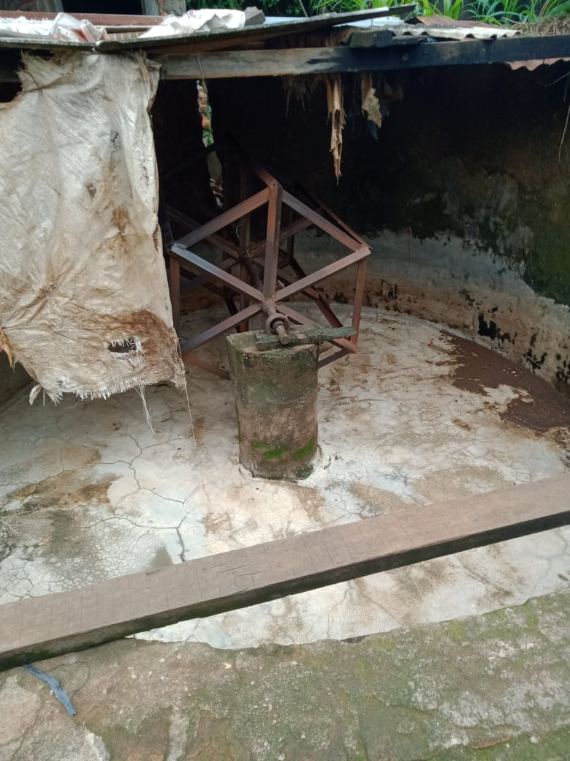
Gambar 1 Proses Pencucian Kacang Tanah
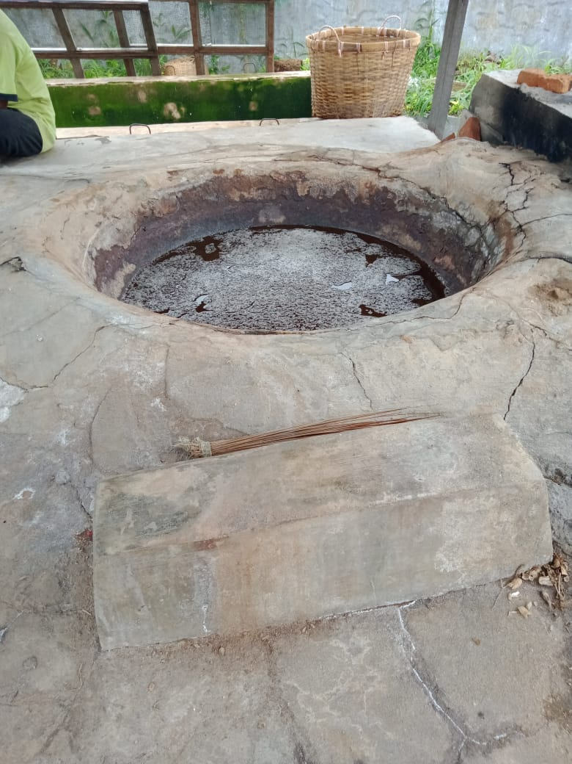
Gambar 2 Proses Perebusan Kacang Tanah Menjadi Kacang Asin
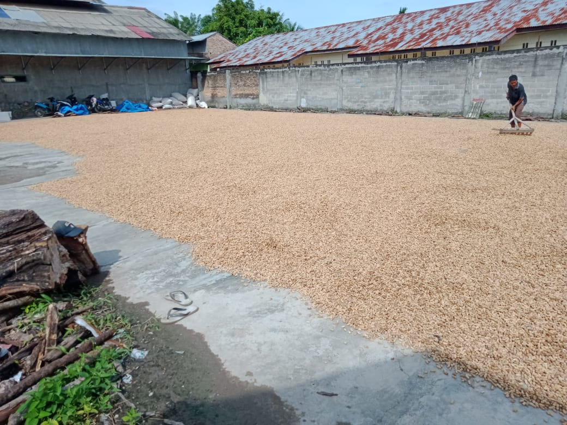
Gambar 3 Proses Penjemuran Kacang Asin
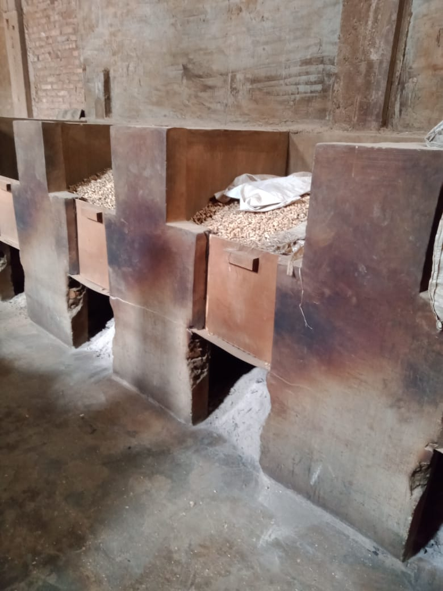
Gambar 4 Proses Pemanggangan Kacang Asin

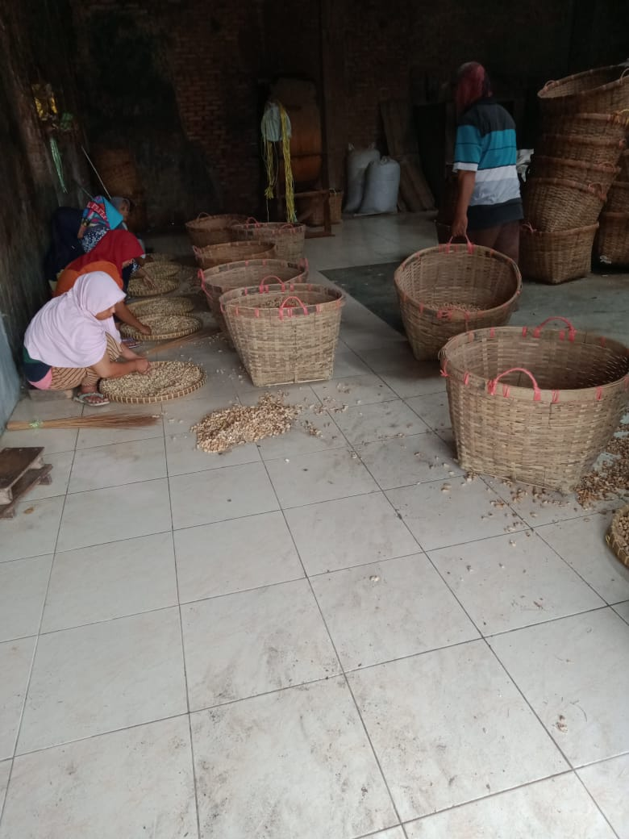
Gambar 5 Penyortiran Kacang Asin

